**ACTIVIDAD INFORMÁTICA 2 A-B-C**

**TEMA: PROGRAMACIÓN BÁSICA – RECONOCIMIENTO DE MOVIMIENTOS Y ÓRDENES BÁSICAS.**

**INDICACIONES:**

1. **PARA DISFRUTAR DE ESTE JUEGO PRIMERO ENTRÁ AL SIGUIENTE LINK PARA VER LAS INSTRUCCIONES:**

[**https://youtu.be/w_naUhMKYFw**](https://youtu.be/w_naUhMKYFw)

1. **PARA JUGAR AL JUEGO INGRESA EN EL SIGUIENTE LINK:**

[**https://studio.code.org/s/aquatic/stage/1/puzzle/1**](https://studio.code.org/s/aquatic/stage/1/puzzle/1)

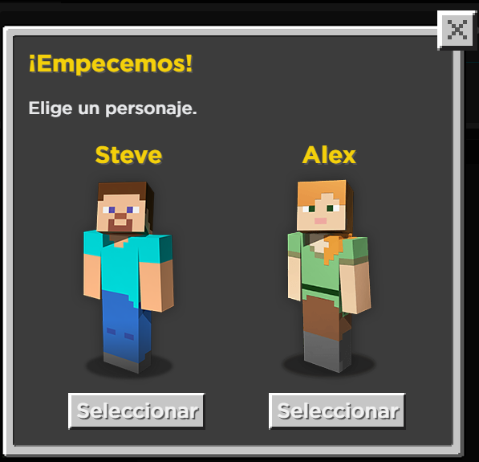

**AHORA A DIVERTIRTE Y CUIDARTE MUCHO!!!**

**TE MANDO UN ABRAZOTE**

**SEÑO LORE Y PROFE NANDO**